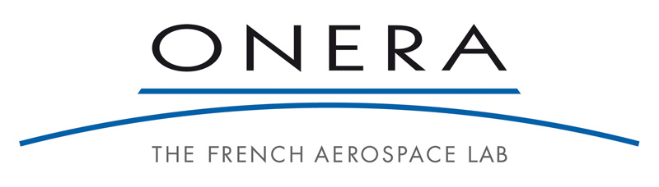

www.onera.fr
PROPOSITION DE STAGE EN COURS D’ETUDES
Référence : DOTA-2014-Numéro d'ordre  (à rappeler dans toute correspondance) |  |  |  |  | Lieu : | Toulouse
Département/Dir./Serv. :  Optique Théorique et Appliquée |  |  |  |  | Tél. : | 05 62 25 26 29
Responsable du stage : V. Achard |  |  |  |  | Email. : | veronique.achard@onera.fr

DESCRIPTION DU STAGE
Domaine d’étude : | Imagerie multi / hyperspectrale
Type de stage | Fin d’études bac+5 |  |  | Master 2 recherche |  |  | Bac+2 à bac+4
Intitulé : Détection de changement entre des images multi ou hyperspectrales multitemporelles
Sujet : L’imagerie aéroportée permet de détecter des changements du paysage, que ce soit pour des causes environnementales ou anthropiques, par comparaison d’images prises à des dates et/ou des heures différentes. Pour l'imagerie multi et hyperspectrale, les comparaisons sont basées sur des critères radiométriques et spectraux. Parmi les nombreuses applications possibles, on peut citer la surveillance de sites industriels, de bassins miniers, mais encore l’évaluation de dégâts d’origine naturelle ou non, et la détection d’activités humaines. Cette comparaison est rendue complexe par les différences radiométriques entre les deux images, dues aux différences de conditions d’acquisition des images, et dont il faut, dans un premier temps, réduire les effets. D’autre part elle nécessite une registration très précise des deux images.
L'objectif de ce stage est de développer et tester des outils de détection de changement adaptés aux images hyperspectrales aéroportées. Dans une première étape, les outils de registration existants au DOTA pour des images multispectrales seront adaptés aux cas d’images hyperspectrales géoréférencées et prises à des dates ou heures différentes. Une méthode de recalage radiométrique des images par régression (linéaire ou non) sera ensuite proposée. Une méthode de détection de changement sera alors développée en s’appuyant sur une revue bibliographique des méthodes existantes. La méthode sera finalement testée sur des jeux d’images multi-temporelles réelles ou semi-synthétiques.
Est-il possible d'envisager un travail en binôme ? Non
Méthodes à mettre en oeuvre :
Recherche théorique |  |  | Travail de synthèse
Recherche appliquée |  |  | Travail de documentation
Recherche expérimentale |  |  | Participation à une réalisation
Possibilité de prolongation en thèse : |  |  | Non
Durée du stage : |  | Minimum : 4 mois |  |  |  | Maximum : 6 mois
Période souhaitée : Janvier- Juillet 2014
PROFIL DU STAGIAIRE
Connaissances et niveau requis :3è année d’école d’ingénieur, Master 2 Recherche en mathématiques appliquées, traitement du signal, ou télédétection |  |  | Ecoles ou établissements souhaités :  ENSEEIHT, INSA, ISAE, etc. Universités, …
DRH/RSPG/Septembre 2013

